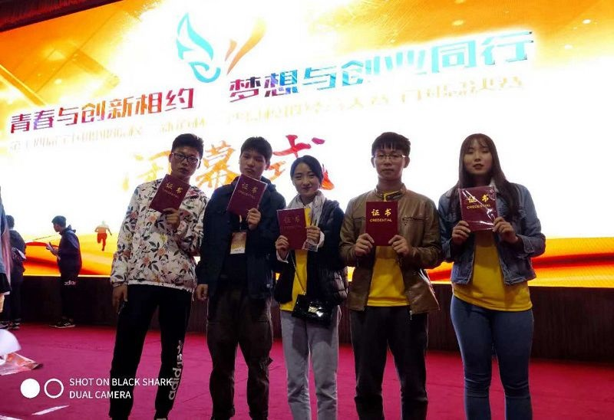

10月20-21日，由中国职业技术教育学会商科专业委员会主办的第十四届全国职业院校“新道杯”沙盘模拟经营大赛在山东商业职业技术学院隆重举行，本次大赛有来自全国将近30个省市的94个院校470名选手参加。我校经济贸易学院郭乐晴、杜倩、刘太可、曹中华、荣江南五位同学组成的竞赛团队以上海市赛第一名的成绩代表上海队参加竞技，最终获得团体三等奖的好成绩。

本次奖项的获得是我校物流连锁专业群在企业经营管理教学方面取得的成果，也是经济贸易学院积极实施“课赛融通”的社会性评价体现。竞赛教学和训练依托物流连锁专业群《供应链管理》课程教学和物流连锁专业群2012年成立的“ERP创业经营社团”通过教学和社团活动，让每个学生从企业运营者的角度去审视企业的决策、生产、运营、采购和财务等多项企业经营活动，锻炼学生的决策能力、财务管理能力、风险管控能力和团队协作能力等。

                                                                                                                             (经济贸易学院供稿)